第四章 光（单元测试）
一、选择题（本题共8小题，每小题6分，共48分.在每小题给出的四个选项中，第1~4题只有一项符合题目要求，第5~8题有多项符合题目要求，全部选对的得6分，选对但不全的得3分，有选错的得0分.）
1．如图所示，夏天，在平静无风的海面上，向远方望去，有时能看到山峰、船舶、楼台、亭阁、集市、庙宇等出现在远方的空中，古人不明白产生这种景象的原因，对它作了不科学的解释，认为是海中蛟龙(即蜃)吐出的气结成的，因而叫做“海市蜃楼”，也叫蜃景，沙漠里有时也会看到远处的水源、仙人掌近在咫尺，可望而不可即，这也是“蜃景”，下列有关蜃景的说法中错误的是( )
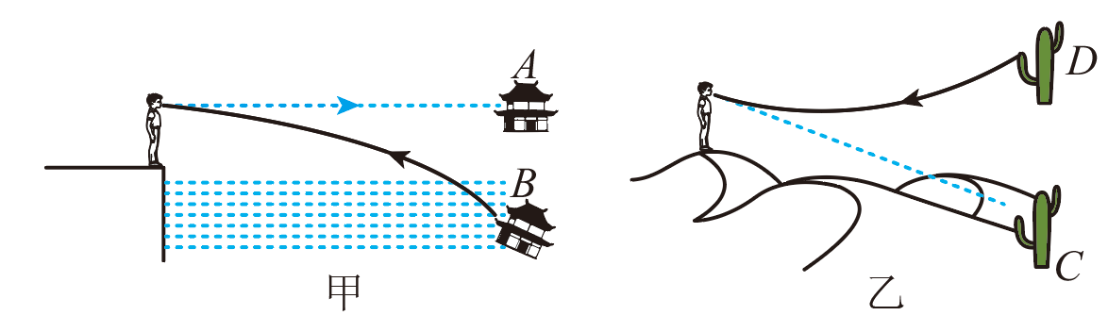
A．海面上层空气的折射率比下层空气的折射率要小
B．沙面上层空气的折射率比下层空气的折射率要小
C．A是蜃景，B是景物
D．C是蜃景，D是景物
【答案】B
【难度】0.85
【知识点】光疏介质和光密介质、折射和全反射的综合问题
【详解】A．海面上，下层空气的温度比上层低，则下层空气的密度比上层的要大，故下层空气的折射率比上层空气的折射率要大，故A正确，不符合题意；
B．太阳照到沙面上，接近沙面的热空气层比上层空气的密度小，折射率也小，即上层折射率大，故B错误，符合题意；
C．由于人眼认为光线是沿直线传播的，故A是蜃景，B是景物，故C正确，不符合题意；
D．从远处物体射向地面的光线，进入折射率小的热空气层时被折射，入射角逐渐增大，也可能发生全反射．人们逆着反射光线看去，就会看到远处物体的倒影，故C是蜃景，D是景物，故D正确，不符合题意。
故选B。
2．在镜头上镀一层薄膜增加绿光的透射率，绿光在增透膜中的折射率为n，绿光在真空中的波长为λ，薄膜的厚度为（ ）
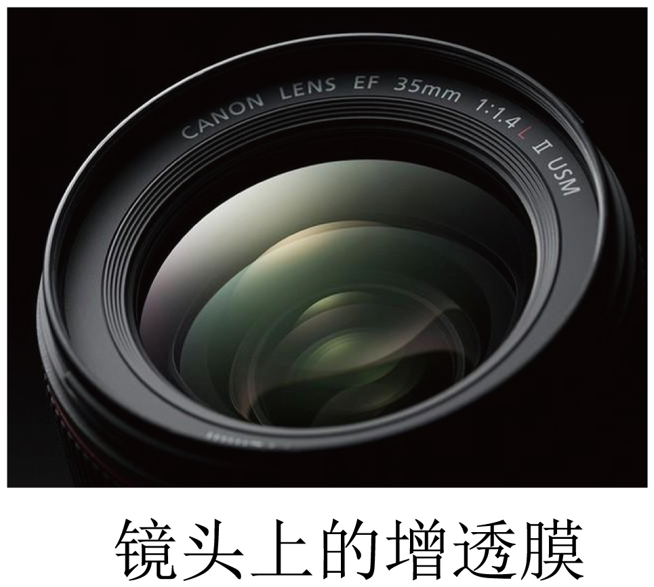
A．$$\frac{λ}{2}$$ B．$$\frac{λ}{2n}$$ C．$$\frac{λ}{4}$$ D．$$\frac{λ}{4n}$$
【答案】D
【难度】0.65
【知识点】增透膜与增反膜
【详解】镜头使绿光的透射率增加，在薄膜的外侧绿光干涉相消，即
$$d=\frac{λ'}{4}fλ'=\frac{fλ}{n}$$
所以
$$d=\frac{λ}{4n}$$
故选D。
3．下列关于光现象表述不正确的是（ ）
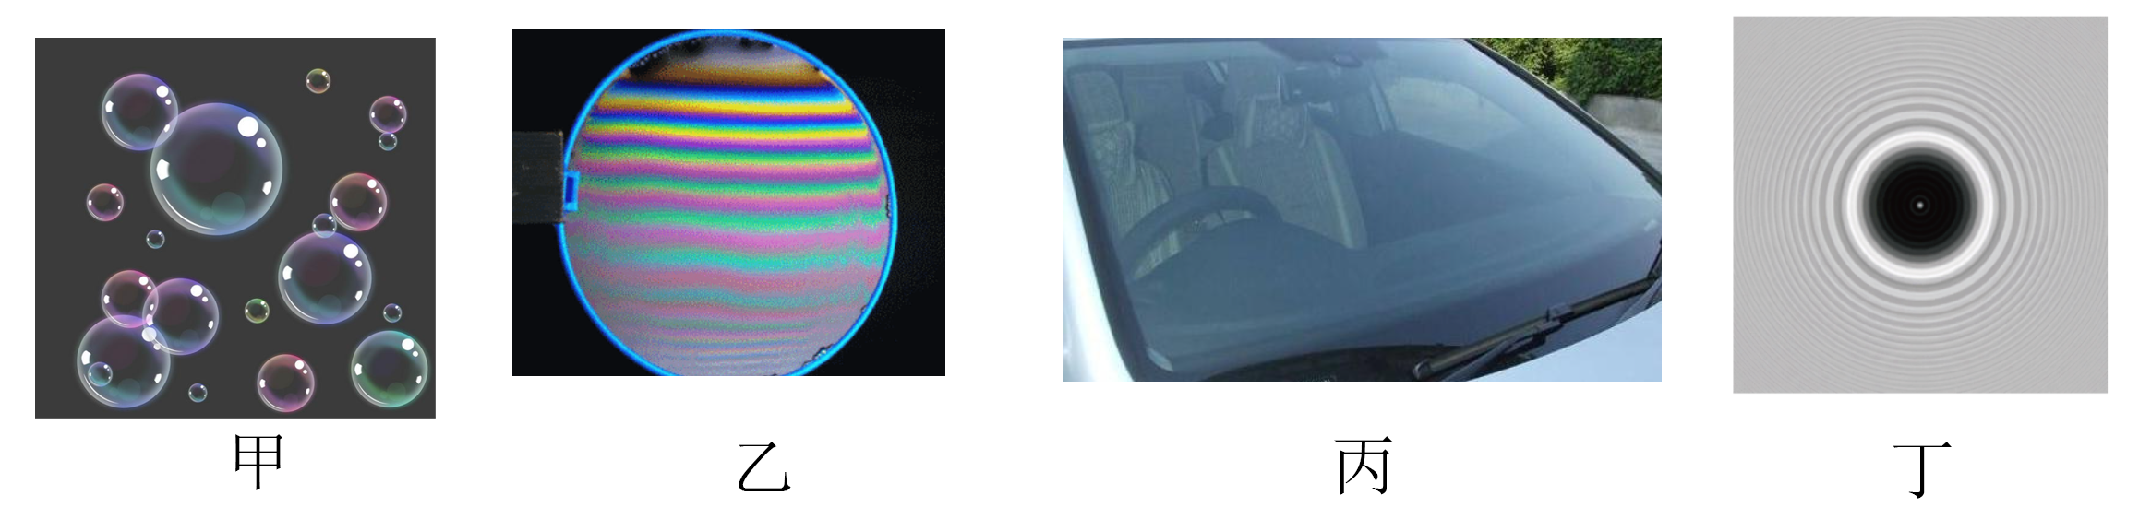
A．如图甲，水中的气泡看上去特别明亮，是因为光从水射向气泡时，一部分光在气泡界面上发生全反射
B．如图乙，用肥皂膜做薄膜干涉实验，竖直放置的肥皂膜上看到的条纹间距相等
C．如图丙，要减弱玻璃表面反射光的干扰，拍出清晰的车内景象，可在相机镜头前装一片偏振片
D．如图丁，泊松亮斑是光照射到不透明小圆盘时发生衍射产生的
【答案】B
【难度】0.65
【知识点】偏振的应用、发生全反射的条件、临界角、薄膜干涉现象和原理、泊松亮斑
【详解】A．图甲中，水里的气泡看上去特别明亮，是因为光的全反射，故A正确；
B．图乙中，用肥皂膜做薄膜干涉实验，若肥皂膜的厚度从上到下均匀增加，条纹是等间距的,若肥皂膜从上往下变厚是越来越快的，条纹是上疏下密的，故B错误；
C．图丙中，要想减弱玻璃表面反射光的干扰，拍出清晰的车窗内景象，可以在相机镜头前装一片偏振滤光片，故C正确；
D．图丁中，中心的亮斑被称为“泊松亮斑”，属于圆盘衍射，圆盘的尺寸与入射光波长相差不多时衍射越明显，故D正确。
本题选不正确的，故选B。
4．如图甲所示是一款带滤网的圆柱形玻璃养生壶，当壶中盛有部分水时，由于折射，从正面看到的滤网的水下部分要比水上部分粗一些。养生壶俯视模型如图乙所示，滤网和玻璃壶壁的截面是以$$O$$ 点为圆心的同心圆，忽略壶壁的厚度以及壶壁对光线的折射，直线$$DD'$$ 过圆心$$O$$ 。某同学从较远位置垂直于$$DD'$$ 观察养生壶，为了寻找水下部分看到的滤网半径$$R$$ 和真实半径$$r$$ 的关系，分别画出了$$ABC、A'B'C'$$ 光路， 则（ ）
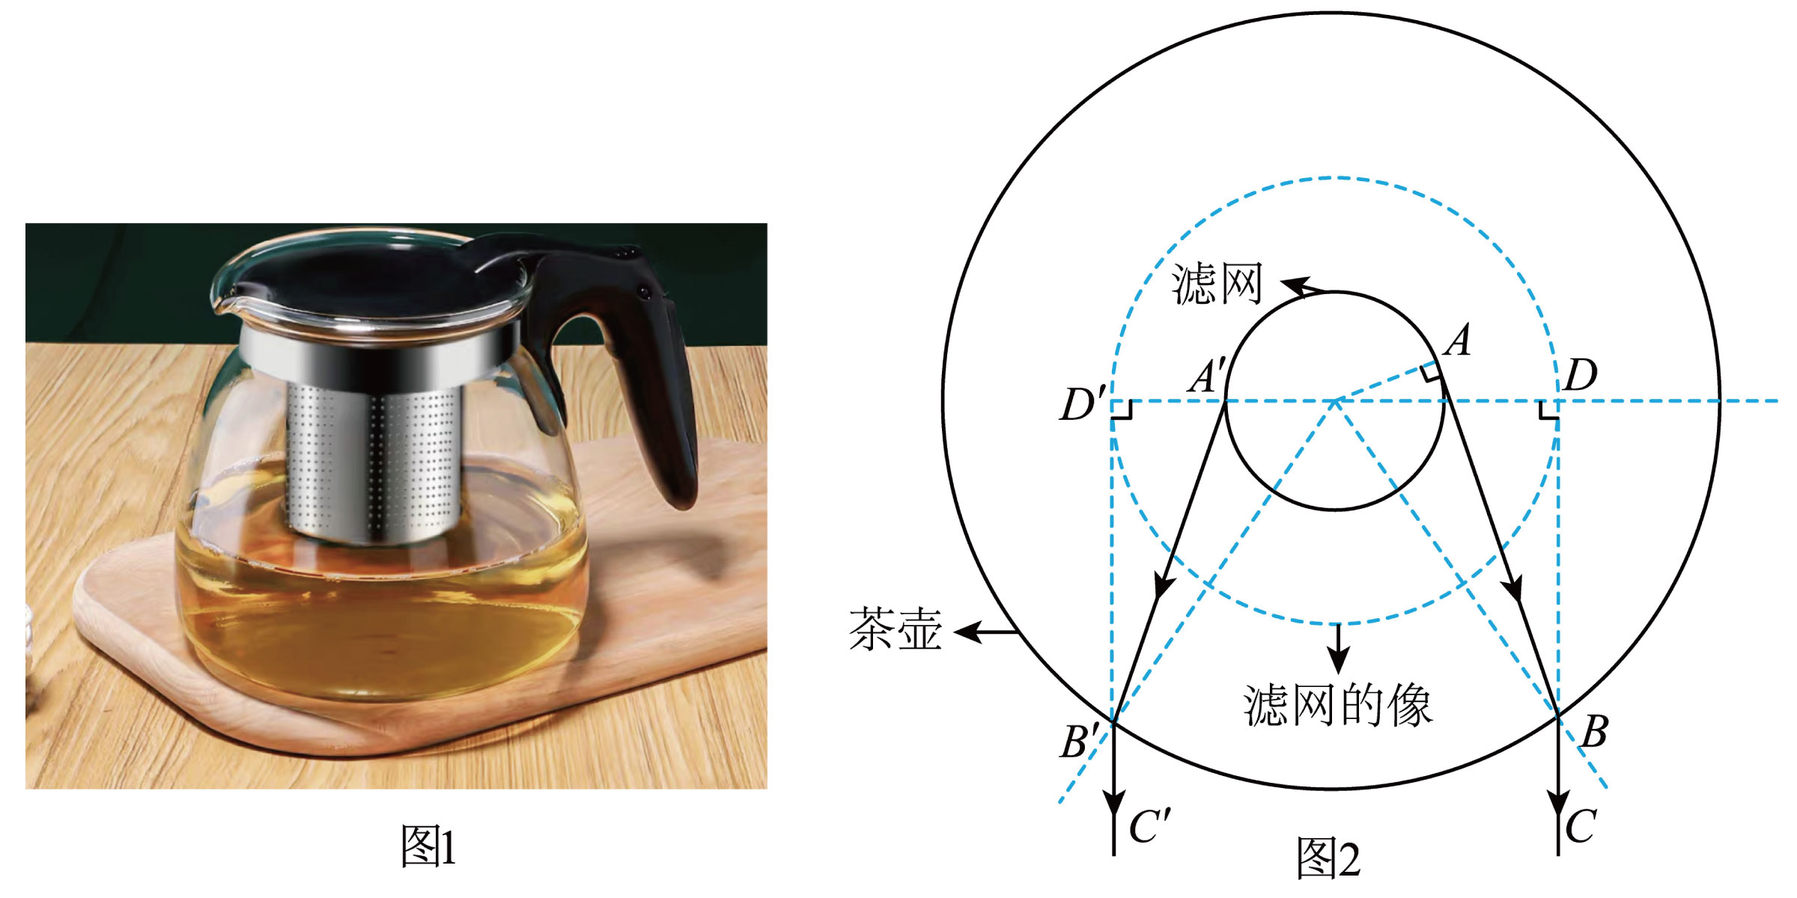
A．光从水中折射进入空气中时波长变短
B．水下部分看到的滤网半径$$R=OD'$$
C．若将水换为折射率更大的透明液体，水下部分看到的滤网半径$$R$$ 变小
D．水的折射率为$$\frac{R}{r}$$
【答案】D
【难度】0.65
【知识点】折射率的波长表达式和速度表达式、光的折射定律
【详解】A．光从水中折射进入空气中时，根据
$$v=\frac{c}{n}$$
光速变长，频率不变，根据
$$λ=\frac{v}{f}$$
可知，波长变长，故A错误；
B．出射点在B点的出射光线与滤网相切，可知光路ABC是边界光线的光路图，所以，水下部分看到的滤网半径为
$$R=OD$$
故B错误；
CD．根据折射率的定义式
$$n=\frac{sin∠OBD}{sin∠ABD}=\frac{\frac{OD}{OB}}{\frac{OA}{OB}}=\frac{OD}{OA}=\frac{R}{r}$$
可知，若将水换为折射率更大的透明液体，真实半径r不变，水下部分看到的滤网半径R变大，故C错误，D正确。
故选D。
5．关于下列四幅图所涉及的光学知识中，说法正确的是（ ）
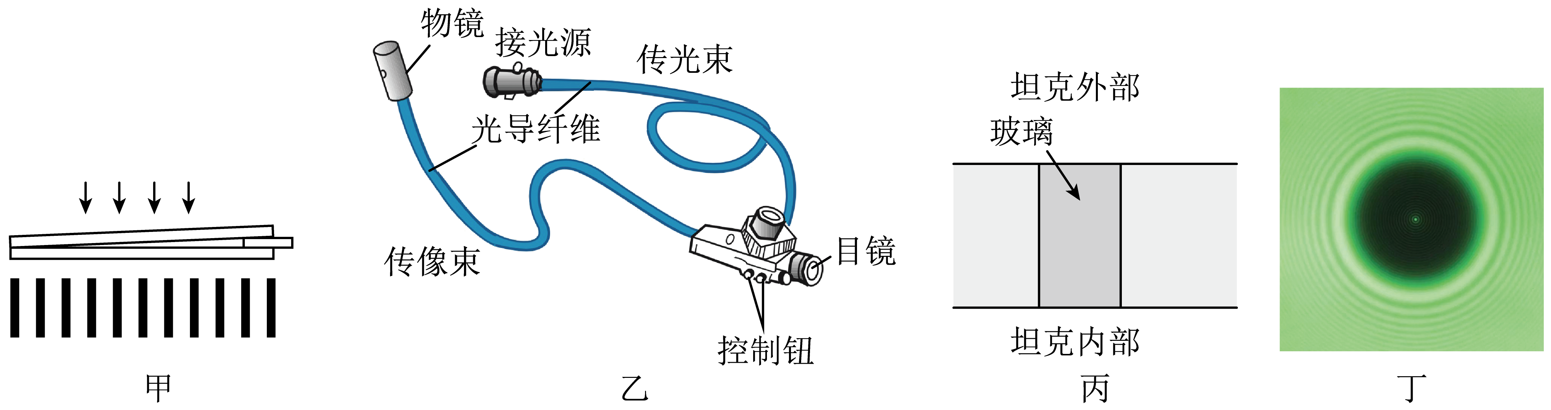
A．图甲检查工件的平整度利用光的干涉现象
B．图乙医用内窥镜利用光的全反射现象
C．图丙在坦克内壁上开孔安装玻璃利用光的折射现象扩大视野
D．图丁泊松亮斑是由于光的偏振现象产生的
【答案】ABC
【难度】0.85
【知识点】全反射现象、偏振现象及其解释、光的折射现象、薄膜干涉现象和原理
【详解】A．图甲检查工件的平整度利用光的干涉现象，故A正确；
B．图乙医用内窥镜利用光的全反射现象，故B正确；
C．图丙在坦克内壁上开孔安装玻璃利用光的折射现象扩大视野，故C正确；
D．图丁泊松亮斑是由于光的衍射现象产生的，故D错误。
故选ABC。
6．下图为红光或蓝光分别通过相同双缝或单缝所呈现的图样，下列说法正确的是（ ）
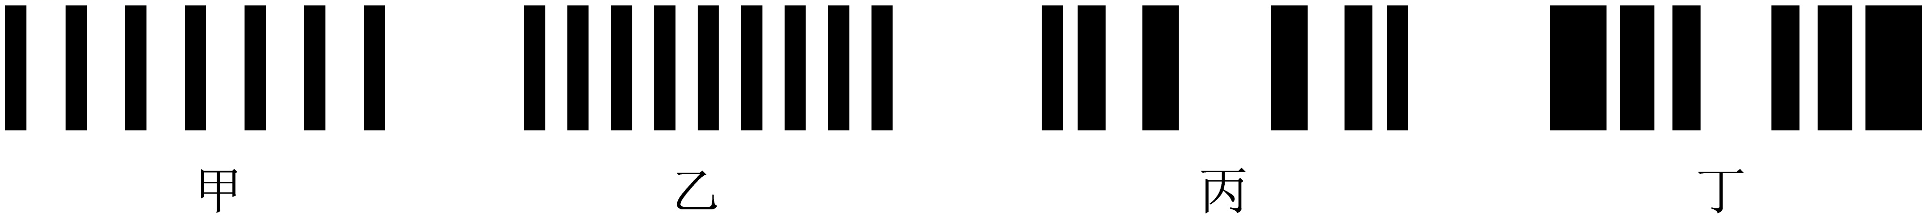
A．甲为蓝光的干涉图样 B．乙为蓝光的干涉图样
C．丙为红光的衍射图样 D．丁为红光的衍射图样
【答案】BC
【难度】0.85
【知识点】Δx=Lλ /d公式简单计算
【详解】CD．单缝衍射条纹是中间明亮且宽大，越向两侧宽度越小越暗，而波长越大，中央亮条纹越粗，故丙、丁是单缝衍射图样，且丙图为红光的单缝衍射图样，丁图为蓝光的衍射图样，故C正确，D错误；
AB．双缝干涉的图样是明暗相间的干涉条纹，所有条纹宽度相同且等间距，故甲、乙两个是双缝干涉现象，根据双缝干涉条纹间距
$$Δx=\frac{l}{d}λ$$
可知，波长越大，条纹间距越大，故甲图为红光的双缝干涉图样，乙图为蓝光的干涉图样，故A错误，B正确。
故选BC。
7．如图所示，a、b两束单色光从空气中射入半球形玻璃砖，在玻璃砖内形成一束复色光射出，下列说法正确的是（ ）
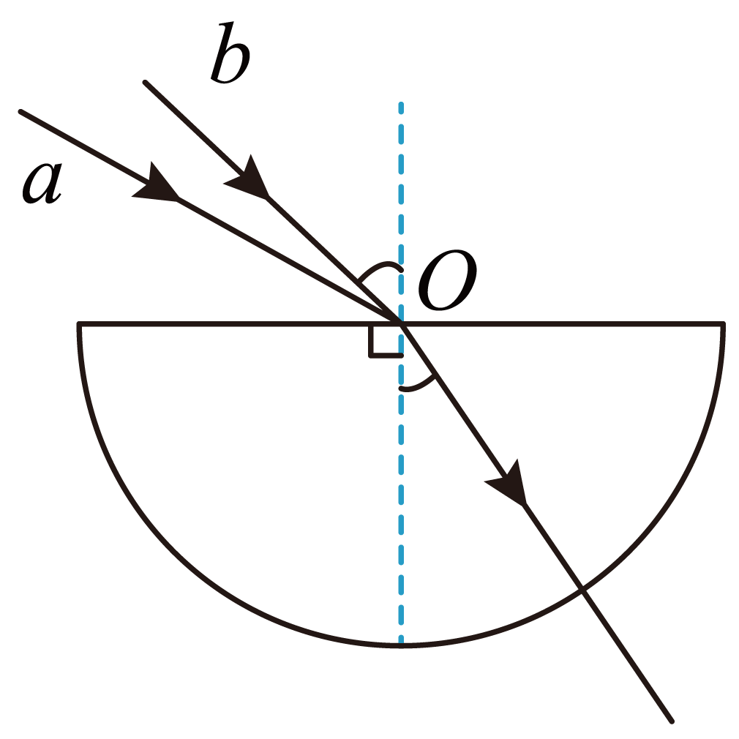
A．b光在玻璃中的折射率比a光的大
B．b光在玻璃中的折射率比a光的小
C．b光在玻璃中的传播速度比a光的小
D．b光在玻璃中的传播速度比a光的大
【答案】BD
【难度】0.85
【知识点】折射率的波长表达式和速度表达式、光的折射定律
【详解】AB．根据折射定律
$$n=\frac{sinα}{sinθ}$$
折射角相同，b光的入射角小，b光在玻璃中的折射率比a光的小，A错误，B正确；
CD．根据
$$v=\frac{c}{n}$$
可知，b光在玻璃中的传播速度比a光的大，D正确，C错误。
故选BD。
8．如图所示，一透明玻璃半球竖直放置，$$OO^{′}$$为其对称轴，O为球心，球左侧为圆面，右侧为半球面。现用一束单色平行光从其左侧垂直于圆面射向玻璃半球，不考虑光在玻璃中的多次反射，已知玻璃半球对该单色光的折射率为$$\sqrt{2}$$，真空中的光速为c，玻璃半球的半径为R，$$sin15°=\frac{\sqrt{6}−\sqrt{2}}{4}$$，则（ ）
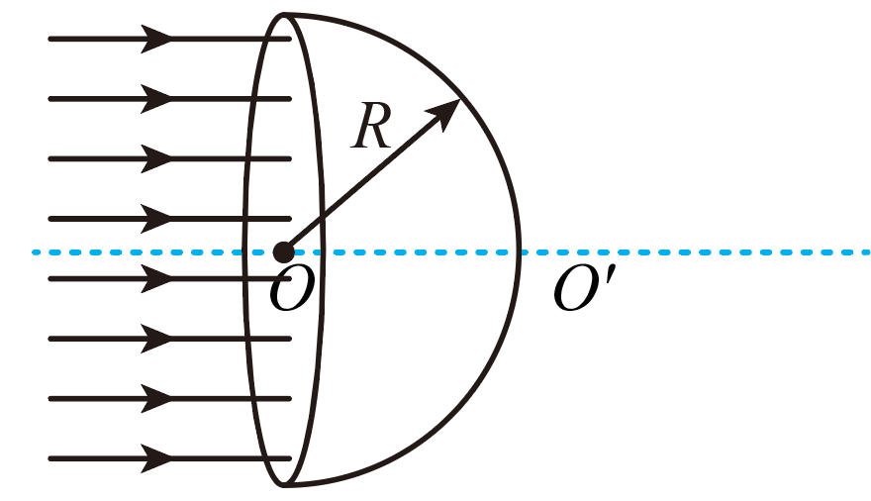
A．从左侧射入后能从右侧射出的入射光束面积占入射面的$$\frac{\sqrt{2}}{2}$$
B．从距O点$$\frac{R}{2}$$入射的光线经玻璃半球偏折后直到与$$OO^{′}$$相交的传播时间为$$t=\frac{(2\sqrt{6}+\sqrt{2})R}{2c}$$
C．若改用折射率更大的单色平行光入射时，能够从右侧观察到玻璃砖被照亮的范围将变小
D．若改用折射率更大的单色平行光入射时，能够从右侧观察到玻璃砖被照亮的范围将变大
【答案】BC
【难度】0.65
【知识点】光的折射定律、折射和全反射的综合问题
【详解】A．设从左侧的A点入射，光在右侧半球面刚好发生全反射，由图可知
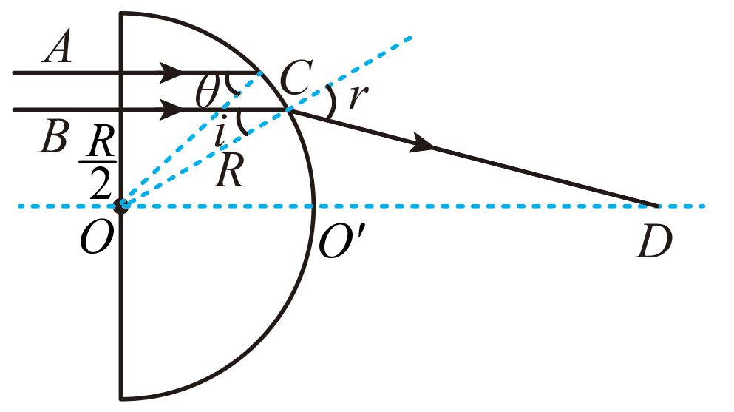
由
$$sinθ=\frac{1}{n}$$
OA=Rsin$$θ$$
$$S^{′}=π⋅OA^{2}$$
$$S=πR^{2}$$
联立解得
$$\frac{S^{′}}{S}$$=$$\frac{1}{2}$$
故从左侧射入后能从右侧射出的入射光束面积占入射面的$$\frac{1}{2}$$，A错误；
B．设距O点$$\frac{R}{2}$$的光线射到半球面上的点为C点，入射角i=30°，设折射角为r，由折射定律
$$n=\frac{sinr}{sini}$$
得
r=45°
由图知
BC=$$\frac{\sqrt{3}}{2}$$R
由几何关系可知
$$CD=\frac{\frac{R}{2}}{sin15°}=\frac{\sqrt{6}+\sqrt{2}}{2}R$$
光在玻璃中传播速度
v=$$\frac{c}{n}$$
可得从距O点$$\frac{R}{2}$$入射的光线经玻璃半球偏折后直到与$$OO^{′}$$相交的传播时间为
t=$$\frac{BC}{v}$$＋$$\frac{CD}{c}$$
联立可得
$$t=\frac{(2\sqrt{6}+\sqrt{2})R}{2c}$$
故B正确；
CD．若改用折射率更大的单色平行光入射时，刚好发生全反射的临界角$$θ$$变小，根据
OA=Rsin$$θ$$
可得OA变小，即$$S^{′}=π⋅OA^{2}$$将变小，故能够从右侧观察到玻璃砖被照亮的范围将变小，故C正确，D错误。
故选BC。
二、非选择题：本题共4小题，共52分。
9．图甲为“用双缝干涉测量光的波长”的实验装置。
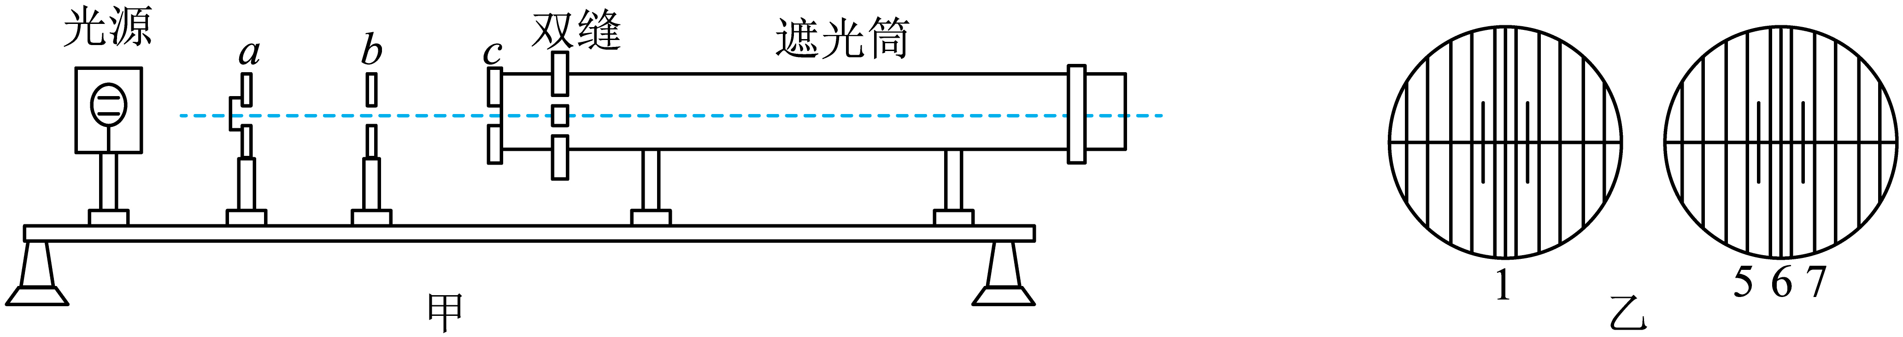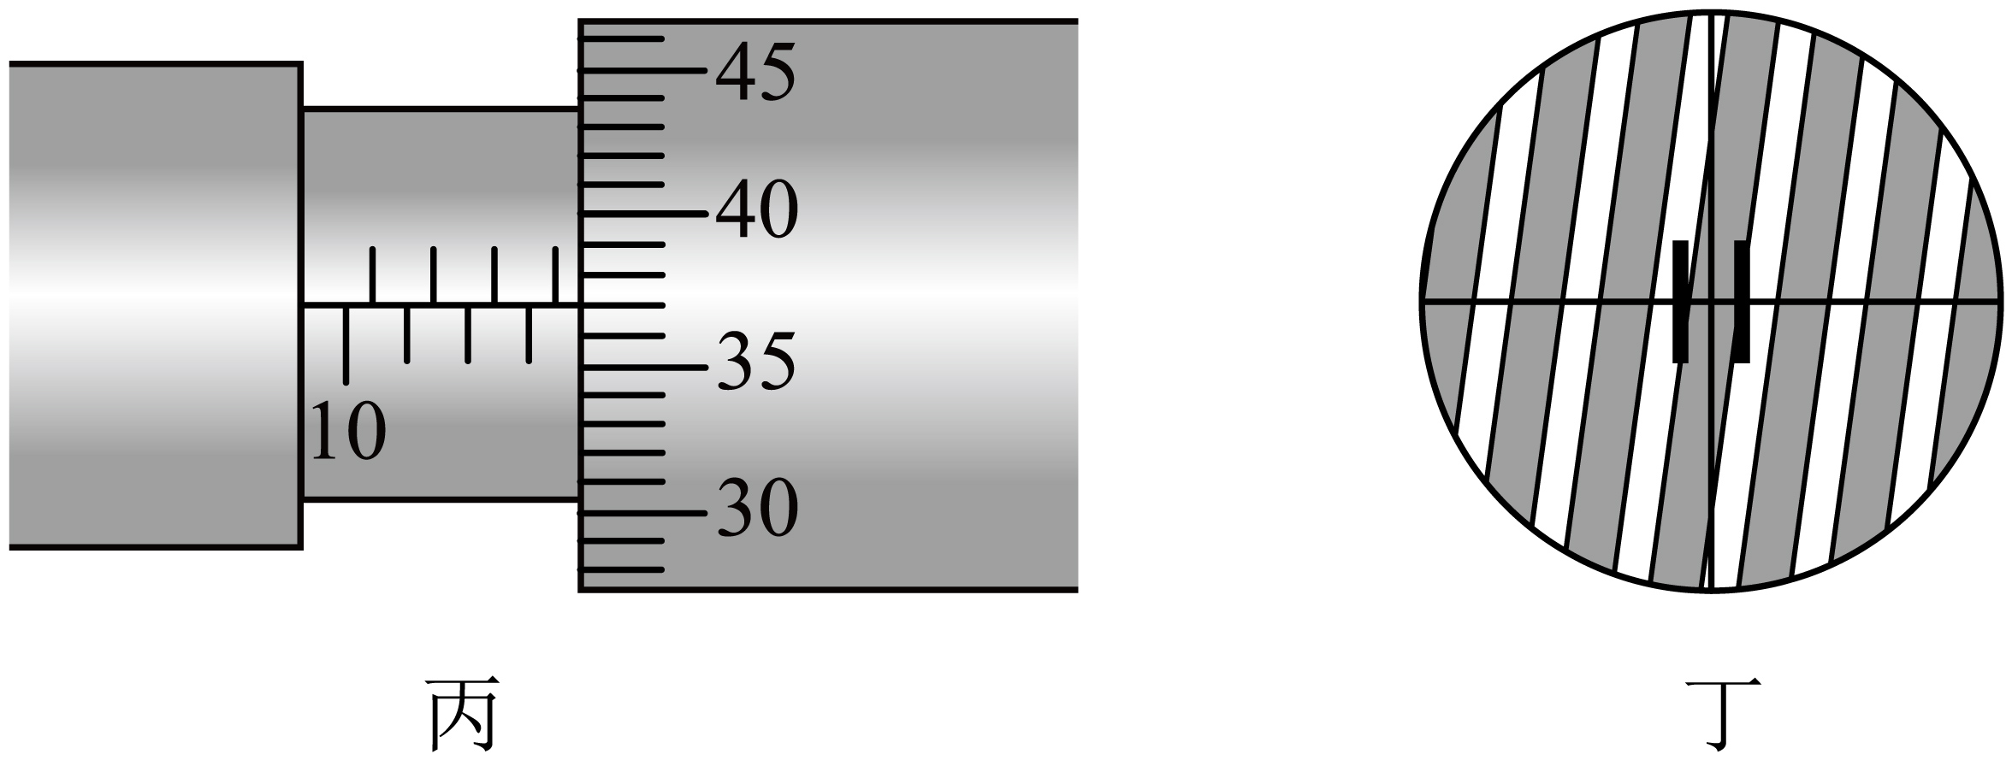
(1)光具座上安装的元件a、b、c分别是___________。（填正确答案前的标号）
A．透镜、单缝、滤光片 B．透镜、单缝、双缝 C．透镜、滤光片、单缝
(2)按照正确的顺序安装好元件，调整后在光屏上观察到明暗相间的条纹。将测量头的分划板中心刻线与某亮纹中心对齐，将该亮纹定为第1条亮纹，此时手轮上的示数$$x_{1}=2.230\text{mm}$$。然后同方向转动测量头，使分划板中心刻线与第6条亮纹中心对齐如图乙所示，此时手轮上的示数如图丙所示，$$x_{2}$$=___________mm。已知单缝与双缝间的距离为100mm，双缝与屏的距离为800mm，双缝间距为0.25mm，可得所测光的波长为___________m（结果保留两位有效数字）。
(3)一同学通过测量头的目镜观察单色光的干涉图样时，发现里面的亮条纹与分划板竖线未对齐，如图丁所示。若要使两者对齐，该同学应如何调节___________。（填正确答案前的标号）
A．仅旋转测量头 B．仅旋转滤光片 C．仅拨动拨杆 D．仅旋转透镜
(4)关于该实验，下列说法正确的是___________。（多选，填正确答案前的标号）
A．毛玻璃屏上的干涉条纹与双缝垂直
B．去掉滤光片，不可能观察到干涉图样
C．如果将光源换成激光光源，去掉单缝，该实验照样可以完成
D．仅将双缝与光屏之间的距离减小少许可以增加从目镜中观察到的条纹个数
【答案】(1)C
(2) 13.870 7.3×10⁻⁷
(3)A
(4)CD
【难度】0.65
【知识点】用双缝干涉实验测量光的波长
【详解】（1）[1]根据“用双缝干涉测量光的波长”实验装置的要求，a、b、c分别是透镜、滤光片、单缝。
故选C。
（2）[1] 根据螺旋测微仪的读数规则，示数为
$$x_{2}=13.5\text{mm}+37.0×0.01\text{mm}=13.870\text{mm}$$
[2] 根据双缝干涉实验的公式
$$Δx=\frac{l}{d}λ$$
又有
$$Δx=\frac{x_{2}−x_{1}}{5}$$
联立代入数据解得
$$λ=7.3×{10}^{−7}\text{m}$$
（3）[1] 旋转测量头分划板竖线随之旋转，可使分划板竖线与亮条纹对齐。
故选A。
（4）[1] A．在光的干涉实验中，（不使用激光）双缝前还有一个单缝，想让光尽可能多的通过双缝，就必须使单双缝互相平行，发生干涉条纹时毛玻璃屏上的干涉条纹与双缝平行，故A错误；
B．如果实验中使用的光源是单色光源，例如一般使用激光，由于激光为单色的线光源，相干性比较好，不需要滤光片和单缝，也可以进行试验产生干涉现象，故B错误，C正确；
D．根据干涉图样中两相邻亮条纹的间距
$$Δx=\frac{l}{d}λ$$
可知，要使观察到的条纹数目增加，就得使条纹间距$$Δx$$减小，可以减小双缝与光屏之间的距离或增大双缝间的距离，所以D正确。
故选CD。
10．投影仪的镜头是一个半球形的玻璃体，光源产生的单色平行光投射到玻璃体的平面上，经半球形镜头折射后在光屏MN上形成一个圆形光斑。已知镜头半径R=28cm，光屏MN到球心O的距离为d=107cm，玻璃对该单色光的折射率$$n=\frac{5}{3}$$，不考虑光的干涉和衍射。求：光屏MN上被照亮的圆形光斑的半径r。
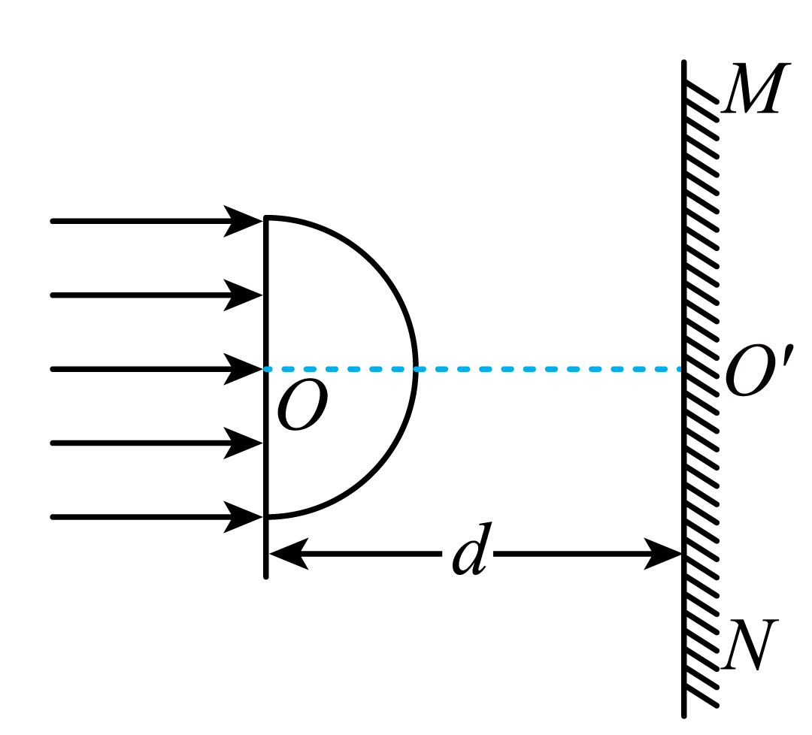
【答案】0.96m
【难度】0.65
【知识点】发生全反射的条件、临界角
【详解】如图所示，设光线入射到D点时恰好发生全反射
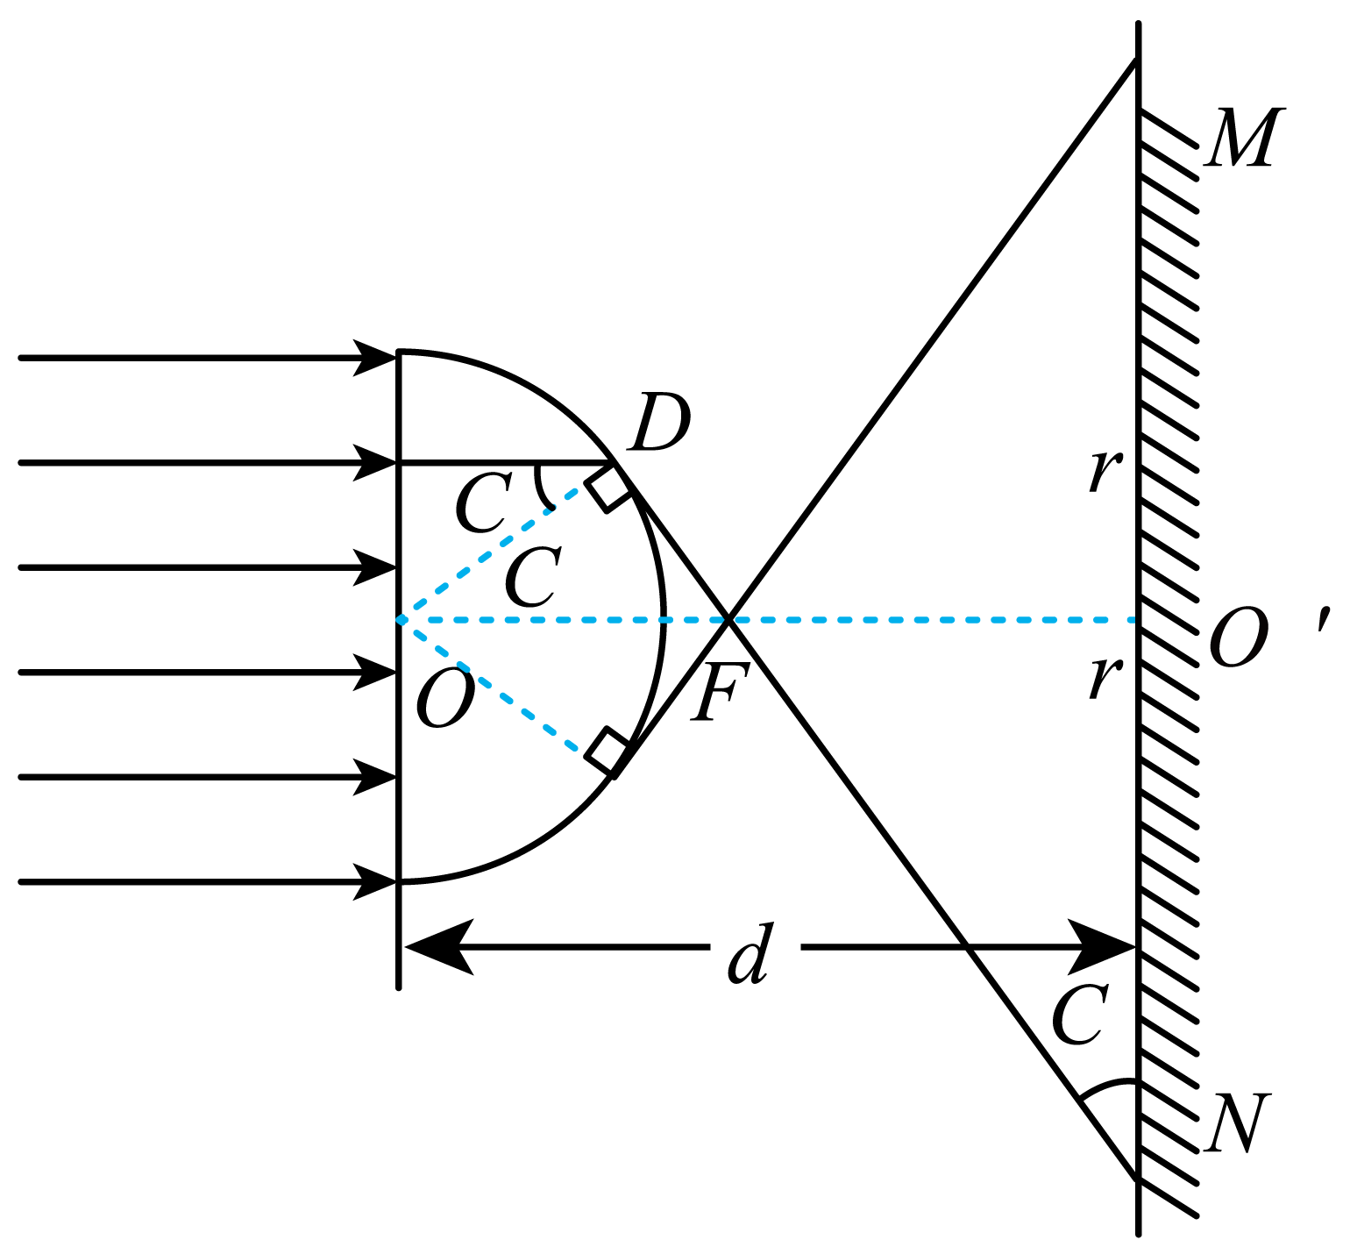
由$$sinC=\frac{1}{n}$$，在△ODF中
$$cosC=\frac{R}{OF}$$
在△$$O^{′}FN$$中
$$tanC=\frac{O^{′}F}{r}$$
又
$$O^{′}F=d−OF$$
解得
$$r=0.96\text{m}$$
11．如图所示，长为$$L$$的平面镜水平放置，右端立有足够长的竖直光屏，左端正上方高为$$a=\frac{3}{8}L$$处有一激光源$$S$$，由$$S$$发出的一激光束在与光屏垂直的竖直平面内经平面镜上点$$P$$反射后照射到光屏上的$$A_{1}$$点，$$P$$到光屏的距离为$$\frac{L}{2}$$。现紧贴平面镜上表面放置一厚度为$$d=\frac{1}{8}L$$、与平面镜等大的长方体透明介质，发现此激光束经透明介质折射后照射到光屏上的$$A_{2}$$点（图中未画出）。已知透明介质的折射率$$n=\frac{4}{3}$$，光在真空中的速度为$$c$$，不考虑光在各界面的多次反射。求：
（1）$$A_{1}$$与$$A_{2}$$的距离；
（2）放入透明介质前后，激光束照射到光屏所用时间之差。
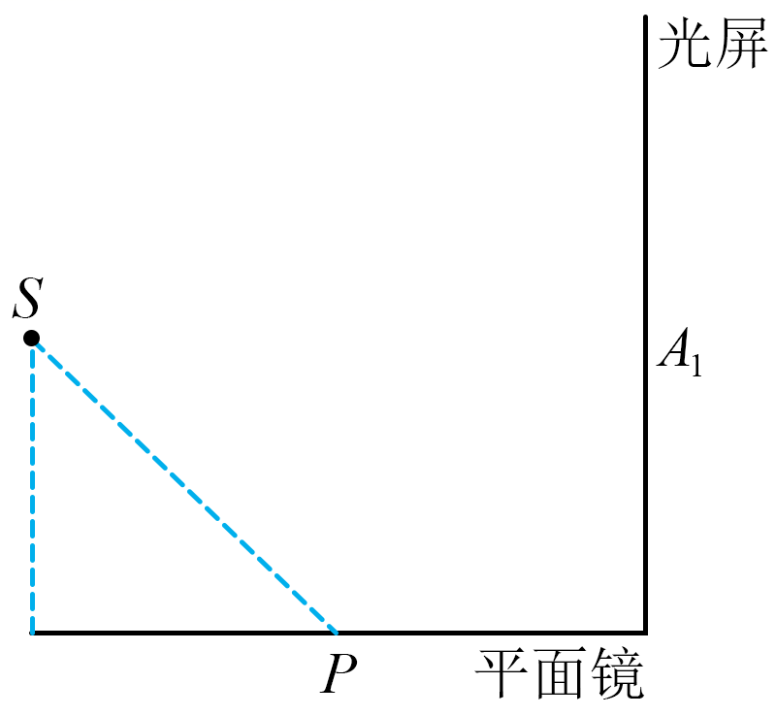
【答案】（1）$$\frac{7}{64}L$$；（2）$$\frac{35L}{192c}$$
【难度】0.65
【知识点】光的折射定律
【详解】（1）放入透明介质前后的光路图如图所示
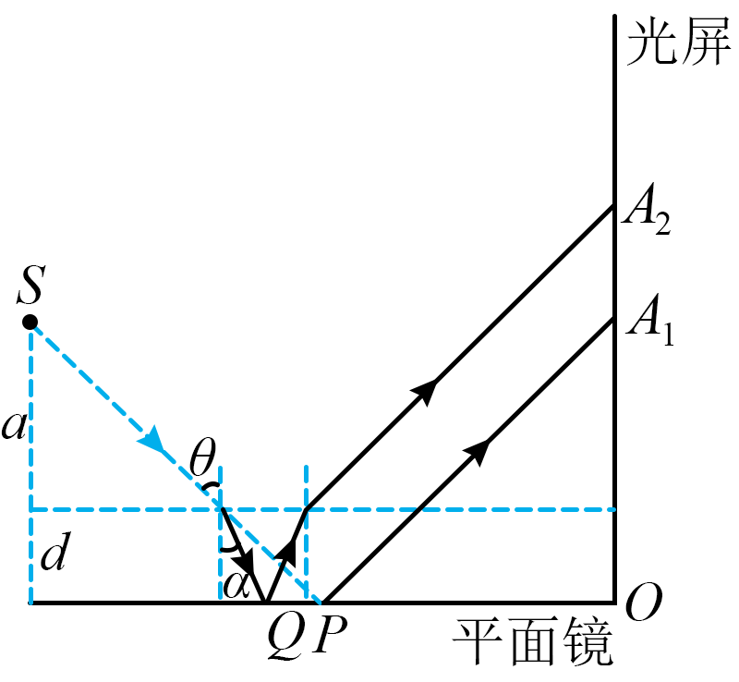
根据折射定律有
$$n=\frac{\text{sin}θ}{\text{sin}α}$$
根据几何知识有
$$\text{tan}θ=\frac{\frac{L}{2}}{a}$$
$$OQ=L−\left(a−d\right)\text{tan}θ−2d\text{tan}α$$
$$Δh=d+\frac{OQ}{tanθ}−a$$
联立可得
$$\text{Δ}h=\frac{7}{64}L$$
（2）激光束在介质中的传播速度为
$$v=\frac{c}{n}$$
放入介质前有
$$t_{1}=2\frac{\frac{L}{2}}{sinθ⋅c}$$
可得
$$t_{1}=\frac{5L}{4c}$$
放入介质后，有
$$t_{2}=\frac{a−d}{cosθ⋅c}+2\frac{d}{cosα⋅v}+\frac{OQ}{sinθ⋅c}$$
可得
$$t_{2}=\frac{275L}{192c}$$
则所用时间差为
$$\text{Δ}t=t_{2}−t_{1}=\frac{35L}{192c}$$
12．如图所示，一玻璃砖的截面由等腰直角三角形ABC和两个半圆组成，AB、BC为两个半圆的直径，O点为半圆的圆心，D点为AO中点，E点在圆周上，ED垂直于AB，半圆的半径均为R。一束单色光射到E点，入射角为$$60°$$，折射后光线沿ED方向。已知该单色光在真空中的传播速率为c。求：
（1）玻璃砖对该单色光的折射率n。
（2）光从射入玻璃砖到第一次到达BC半圆面所用的时间t。
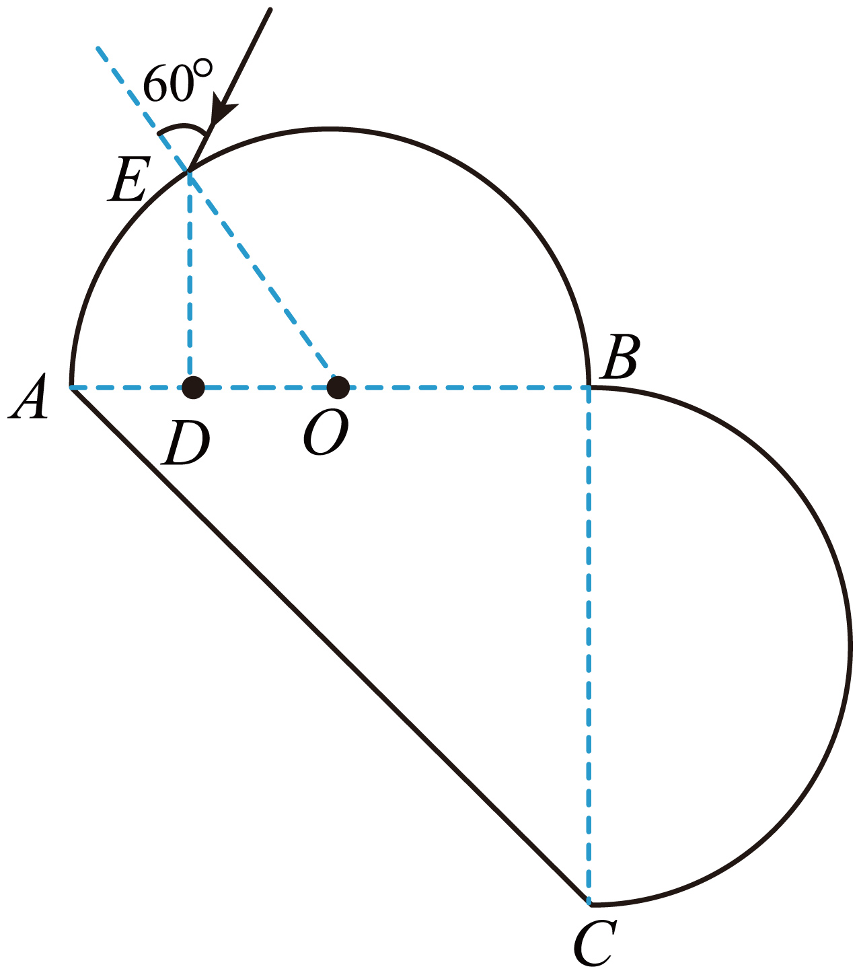
【答案】（1）$$\sqrt{3}$$；（2）$$\frac{\left(3+2\sqrt{3}\right)R}{c}$$
【难度】0.65
【知识点】折射和全反射的综合问题
【详解】（1）设在$$E$$点光线的折射角为$$α$$，则
$$\text{sin}α=\frac{OD}{OE}=\frac{1}{2}$$
故玻璃砖对该单色光的折射率
$$n=\frac{sin60°}{\text{sin}α}=\sqrt{3}$$
（2）光射到$$AC$$边时的入射角为$$45°$$，光在$$AC$$边发生全反射时的临界角$$C$$满足
$$\text{sin}C=\frac{1}{n}=\frac{\sqrt{3}}{3}$$
可知
$$C<45°$$
因此光传播到$$AC$$边时发生全反射，根据几何关系，光从射入玻璃砖至第一次到达$$BC$$在玻璃砖中传播的路程
$$s=2R+2Rsin60°=\left(2+\sqrt{3}\right)R$$
光在玻璃砖中传播速度
$$v=\frac{c}{n}$$
故光的传播时间
$$t=\frac{s}{v}=\frac{\left(3+2\sqrt{3}\right)R}{c}$$
13．检测球形滚珠直径是否合格的装置如图甲所示，将标准滚珠a与待测滚珠b、c放置在两块平板玻璃之间，用单色平行光垂直照射平板玻璃，形成如图乙所示的干涉条纹。若待测滚珠与标准滚珠的直径相等为合格，下列说法正确的是（ ）
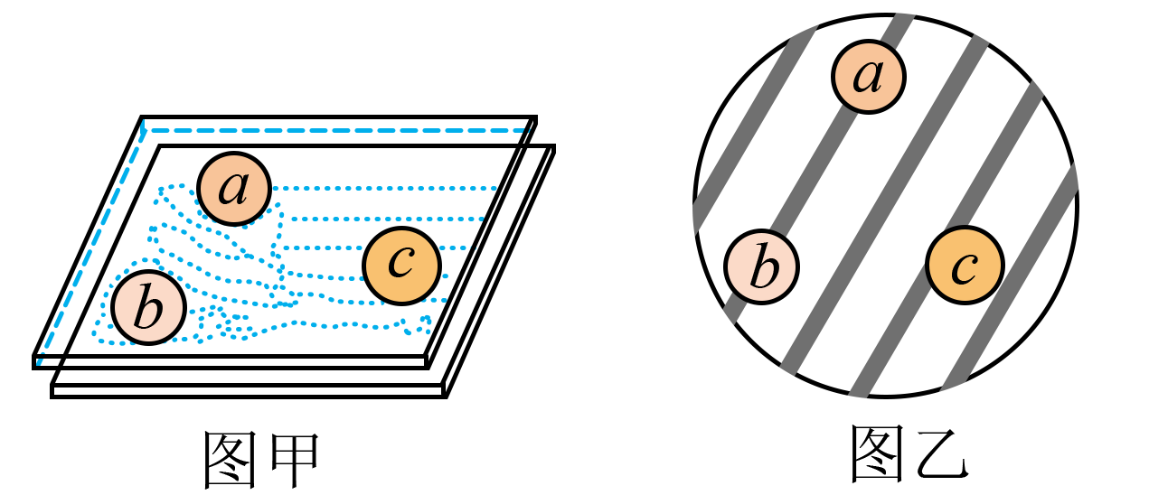
A．滚珠b、c均合格
B．滚珠b、c均不合格
C．滚珠b合格，滚珠c不合格
D．滚珠b不合格，滚珠c合格
【答案】C
【难度】0.65
【知识点】检查工件的平整度
【详解】b与a位于同一条干涉条纹上，说明两处空气膜的厚度相同，则滚珠b与标准滚珠a直径相等，所以合格；c与a位于不同干涉条纹上，说明两处空气膜的厚度不同，则滚珠c与标准滚珠a直径不相等，所以不合格。
故选C。
14．某同学自制双缝干涉实验装置，在纸板上割出一条窄缝，于窄缝中央沿缝方向固定一根拉直的头发丝形成双缝，将该纸板与墙面平行放置，如图所示。用绿色激光照双缝，能在墙面上观察到干涉条纹。下列做法可以使相邻两条亮纹中央间距变小的是（ ）
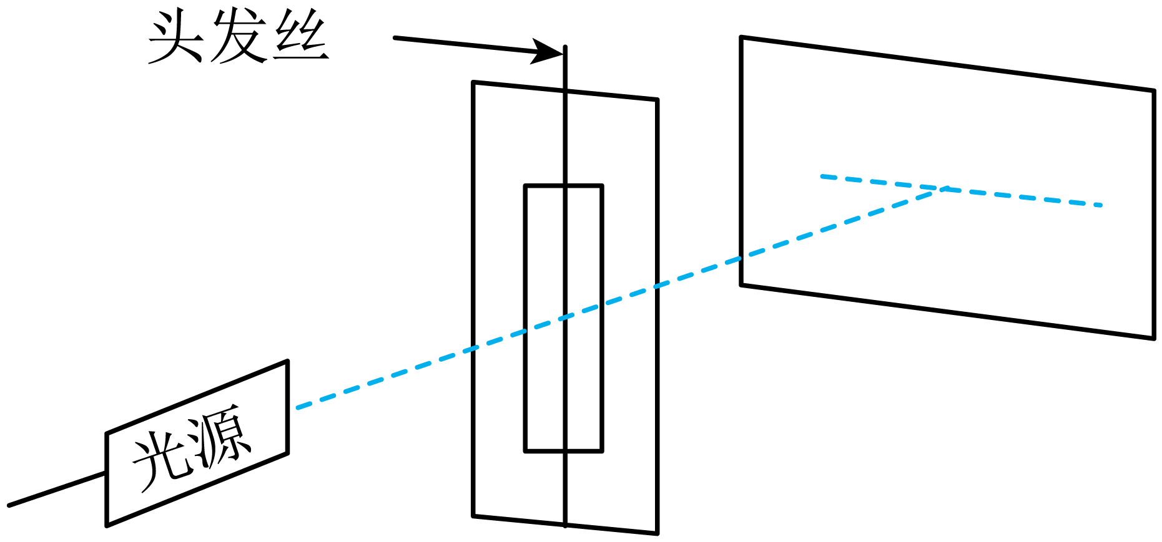
A．换用更粗的头发丝 B．换用红色激光照双缝
C．增大纸板与墙面的距离 D．减小光源与纸板的距离
【答案】A
【难度】0.65
【知识点】Δx=Lλ /d公式简单计算
【详解】由于干涉条纹间距$$Δx=\frac{l}{d}λ$$，可知：
A．换用更粗的头发丝，双缝间距d变大，则相邻两条亮纹中央间距$$Δx$$变小，故A正确；
B．换用红色激光照双缝，波长变长，则相邻两条亮纹中央间距$$Δx$$变大，故B错误；
C．增大纸板与墙面的距离l，则相邻两条亮纹中央间距$$Δx$$变大，故C错误；
D．减小光源与纸板的距离，不会影响相邻两条亮纹中央间距$$Δx$$，故D错误。
故选A。
15．如图，S为单色光源，S发出的光一部分直接照在光屏上，一部分通过平面镜反射到光屏上。从平面镜反射的光相当于S在平面镜中的虚像发出的，由此形成了两个相干光源。设光源S到平面镜和到光屏的距离分别为a和l，$$a≪l$$，镜面与光屏垂直，单色光波长为$$λ$$。下列说法正确的是（ ）
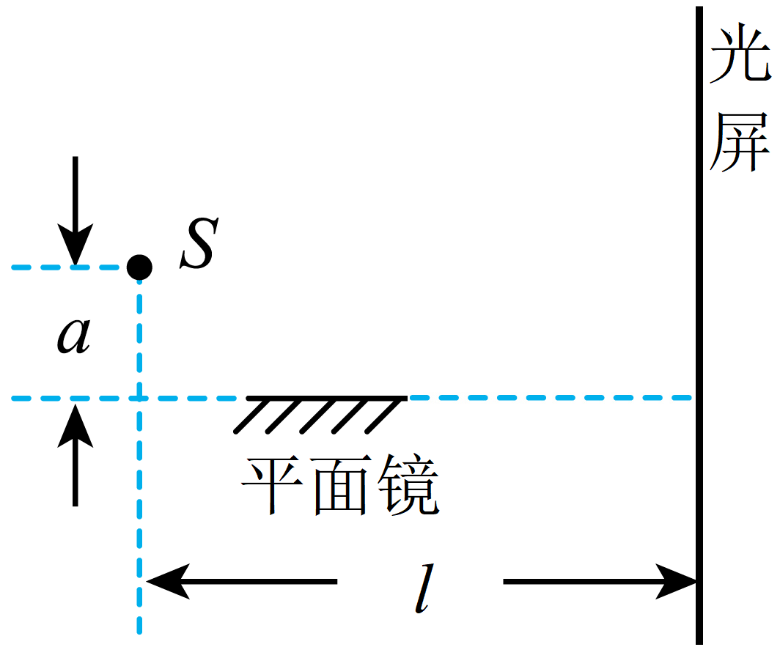
A．光屏上相邻两条亮条纹的中心间距为$$\frac{l}{2a}λ$$
B．光屏上相邻两条暗条纹的中心间距为$$\frac{l}{a}λ$$
C．若将整套装置完全浸入折射率为n的蔗糖溶液中此时单色光的波长变为$$nλ$$
D．若将整套装置完全浸入某种透明溶液中，光屏上相邻两条亮条纹的中心间距为$$Δ\text{x}$$，则该液体的折射率为$$\frac{l}{2aΔx}λ$$
【答案】AD
【难度】0.85
【知识点】Δx=Lλ /d公式简单计算、折射率的波长表达式和速度表达式
【详解】AB．根据光的反射对称性可知光源S与平面镜中的虚像距离为2a，根据条纹间距公式可知
$$Δx=\frac{l}{d}λ=\frac{l}{2a}λ$$
故A正确，B错误；
C．若将整套装置完全浸入折射率为n的蔗糖溶液中，光的频率不变，根据
$$λf=c$$
$$v=λ_{1}f=\frac{c}{n}$$
其中c为在真空中的光速，则
$$λ_{1}=\frac{λ}{n}$$
故C错误；
D．若将整套装置完全没入某种透明溶液中，光屏上相邻两条亮条纹的中心间距为$$Δx$$，根据条纹间距公式有
$$Δx=\frac{l}{2a}λ_{2}$$
可得
$$λ_{2}=\frac{2aΔx}{l}$$
结合C选项的分析可知
$$λ_{2}=\frac{2aΔx}{l}=\frac{λ}{n}$$
所以
$$n=\frac{l}{2aΔx}λ$$
故D正确。
故选AD。
16．1834年，洛埃利用平面镜得到杨氏双缝干涉的结果（称洛埃镜实验），平面镜沿$$OA$$放置，靠近并垂直于光屏。某同学重复此实验时，平面镜意外倾斜了某微小角度$$θ$$，如图所示。S为单色点光源。下列说法正确的是（ ）
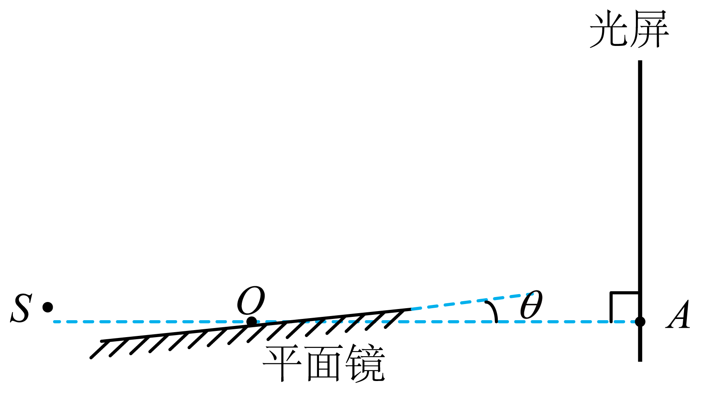
A．沿$$AO$$向左略微平移平面镜，干涉条纹不移动
B．沿$$OA$$向右略微平移平面镜，干涉条纹间距减小
C．若$$θ=0°$$，沿$$OA$$向右略微平移平面镜，干涉条纹间距不变
D．若$$θ=0°$$，沿$$AO$$向左略微平移平面镜，干涉条纹向A处移动
【答案】BC
【难度】0.65
【知识点】Δx=Lλ /d公式简单计算
【详解】CD．根据题意画出光路图
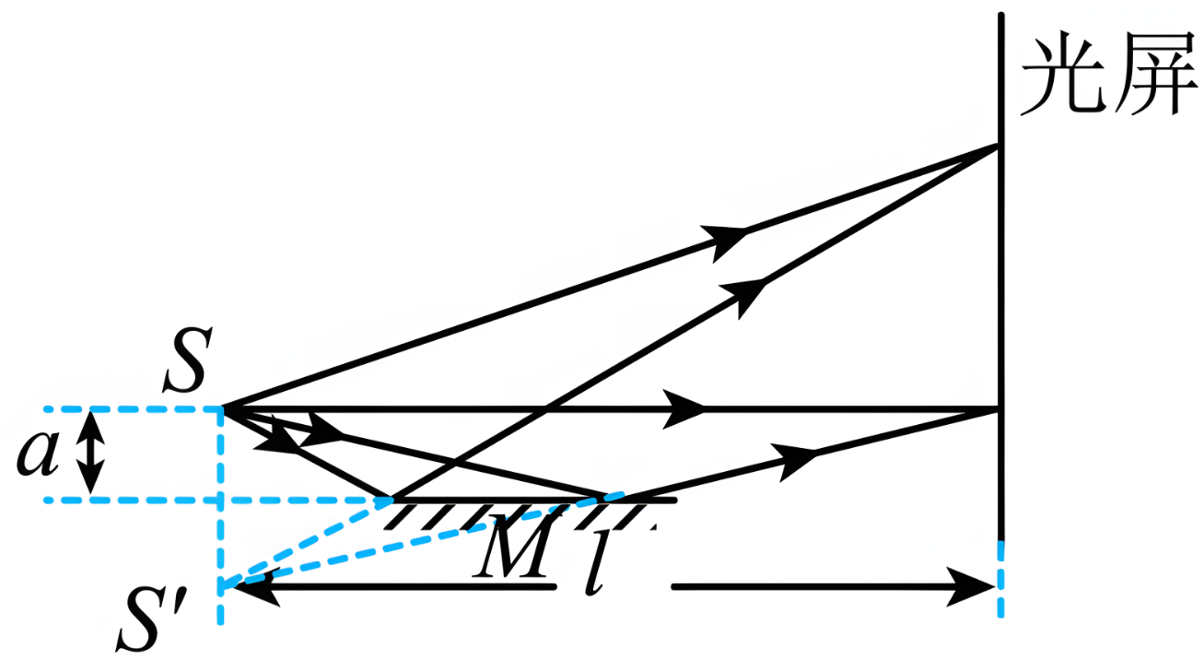
如图所示，S发出的光与通过平面镜反射光（可以等效成虚像S′发出的光）是同一列光分成的，满足相干光条件。所以实验中的相干光源之一是通过平面镜反射的光，且该干涉可看成双缝干涉，设S与S′的距离为d，则
d = 2aS到光屏的距离为l，代入双缝干涉公式
$$Δx=\frac{lλ}{d}$$
可得
$$Δx=\frac{lλ}{2a}$$
则若θ = 0°，沿OA向右（沿AO向左）略微平移平面镜，对l和d均没有影响，则干涉条纹间距不变，也不会移动，故C正确，D错误；
AB．同理再次画出光路图有
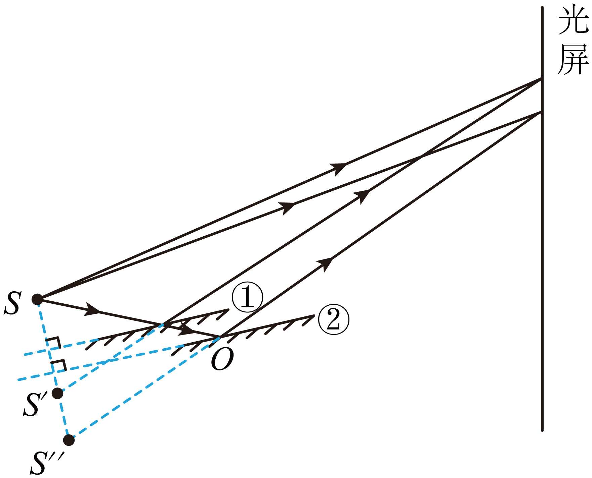
沿OA向右略微平移平面镜，即图中从①位置→②位置，由图可看出双缝的间距增大，则干涉条纹间距减小，沿AO向左略微平移平面镜，即图中从②位置→①位置，由图可看出干涉条纹向上移动，故A错误，B正确。
故选BC。
17．某同学利用激光测量半圆柱体玻璃砖的折射率，具体步骤如下：
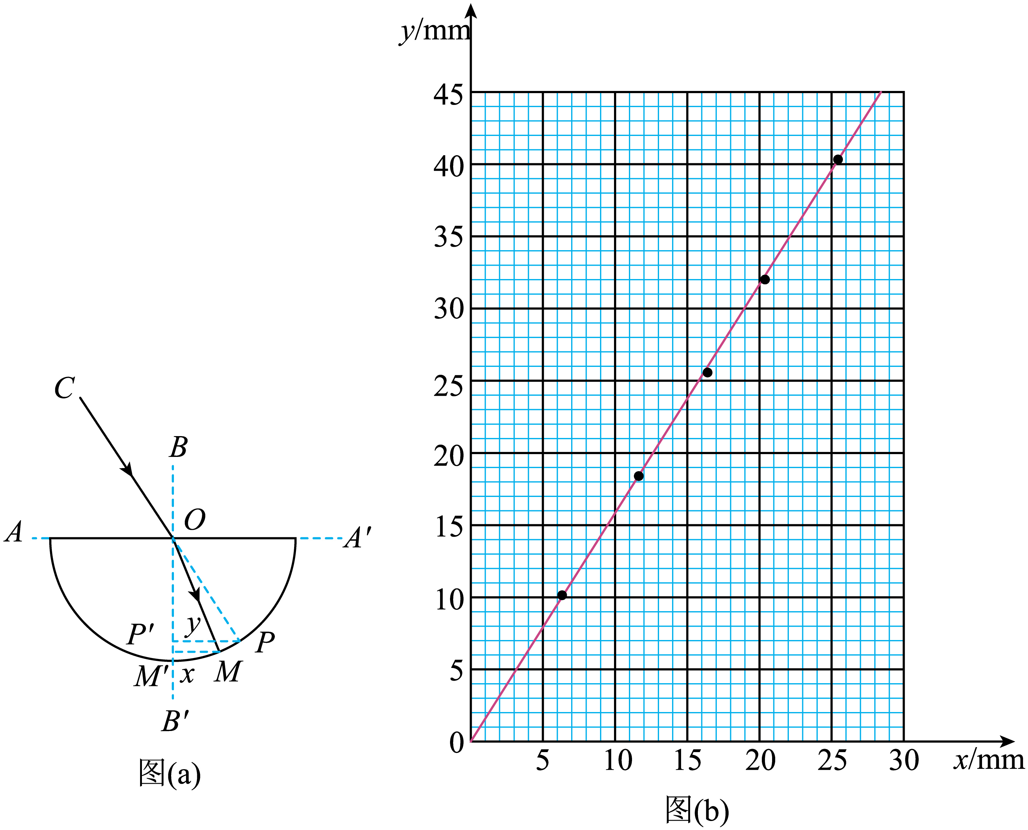
①平铺白纸，用铅笔画两条互相垂直的直线$$AA^{′}$$和$$BB^{′}$$，交点为O。将半圆柱体玻璃砖的平直边紧贴$$AA^{′}$$，并使其圆心位于O点，画出玻璃砖的半圆弧轮廓线，如图（a）所示。
②将一细激光束沿CO方向以某一入射角射入玻璃砖，记录折射光线与半圆弧的交点M。
③拿走玻璃砖，标记CO光线与半圆弧的交点P。
④分别过M、P作BB'的垂线$$MM^{′}$$、$$PP^{′}$$，$$M^{′}$$、$$P^{′}$$是垂足，并用米尺分别测量$$MM^{′}$$、$$PP^{′}$$的长度x和y。
⑤改变入射角，重复步骤②③④，得到多组x和y的数据。根据这些数据作出$$y−x$$图像，如图（b）所示。
(1)关于该实验，下列说法正确的是_____（单选，填标号）。
A．入射角越小，误差越小
B．激光的平行度好，比用插针法测量更有利于减小误差
C．选择圆心O点作为入射点，是因为此处的折射现象最明显
(2)根据$$y−x$$图像，可得玻璃砖的折射率为_____（保留三位有效数字）。
(3)若描画的半圆弧轮廓线半径略大于玻璃砖的实际半径，则折射率的测量结果_____（填“偏大”“偏小”或“不变”）。
【答案】(1)B
(2)1.57
(3)不变
【难度】0.65
【知识点】测平行玻璃砖的折射率、光学创新实验
【详解】（1）A．入射角适当即可，不能太小，入射角太小，导致折射角太小，测量的误差会变大，故A错误；
B．激光的平行度好，比用插针法测量更有利于减小误差，故B正确；
C．相同的材料在各点的折射效果都一样，故C错误。
故选B。
（2）设半圆柱体玻璃砖的半径为$$R$$，根据几何关系可得入射角的正弦值为
$$sini=\frac{y}{R}$$
折射角的正弦值为
$$sinr=\frac{x}{R}$$
折射率
$$n=\frac{sini}{sinr}=\frac{y}{x}$$
可知$$y−x$$图像斜率大小等于折射率，即
$$n=\frac{44}{28}≈1.57$$
（3）根据（2）中数据处理方法可知若描画的半圆弧轮廓线半径略大于玻璃砖的实际半径，则折射率的测量结果不变。
18．一玻璃柱的折射率$$n=\sqrt{3}$$，其横截面为四分之一圆，圆的半径为R，如图所示。截面所在平面内，一束与AB边平行的光线从圆弧入射。入射光线与AB边的距离由小变大，距离为h时，光线进入柱体后射到BC边恰好发生全反射。求此时h与R的比值。
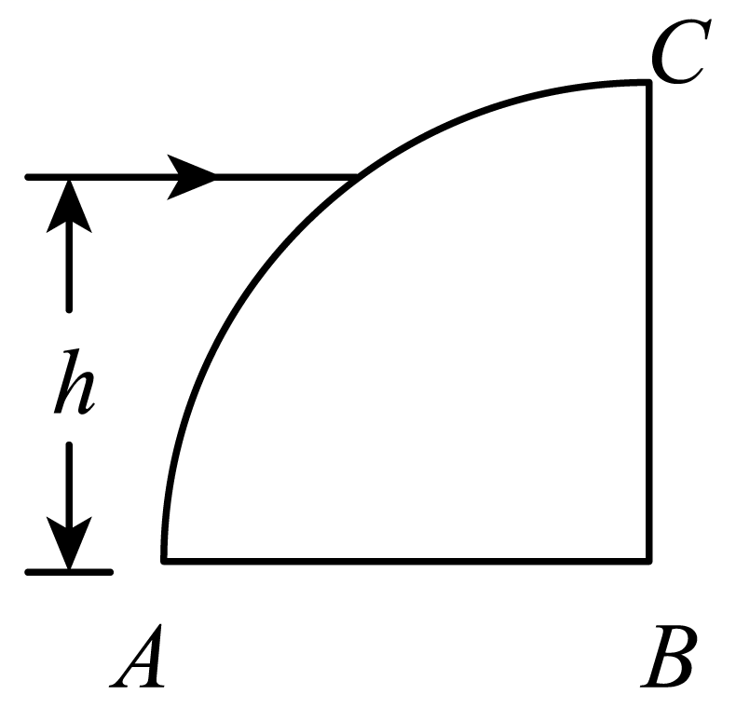
【答案】$$\sqrt{\frac{1}{4−2\sqrt{2}}}$$
【难度】0.65
【知识点】折射和全反射的综合问题
【详解】如图，画出光路图
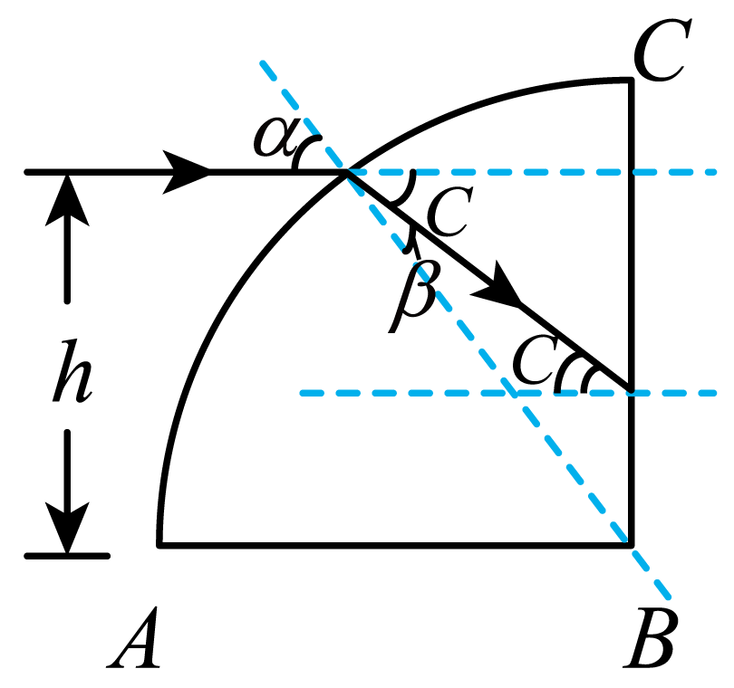
可知
$$\frac{sinα}{sinβ}=n=\sqrt{3}$$
设临界角为C，得
$$sinC=\frac{1}{n}=\frac{\sqrt{3}}{3}$$，$$cosC=\frac{\sqrt{6}}{3}$$
根据$$α=β+C$$可得
$$\frac{sin\left(β+C\right)}{sinβ}=\sqrt{3}$$
解得
$$tanβ=\frac{1}{3−\sqrt{2}}$$
故可得
$$sinβ=\frac{1}{\sqrt{12−6\sqrt{2}}}$$
故可知
$$\frac{h}{R}=sinα=\sqrt{3}sinβ=\sqrt{\frac{1}{4−2\sqrt{2}}}$$
19．某光学组件横截面如图所示，半圆形玻璃砖圆心为O点，半径为R；直角三棱镜FG边的延长线过O点，EG边平行于AB边且长度等于R，∠FEG=30°。横截面所在平面内，单色光线以θ角入射到EF边发生折射，折射光线垂直EG边射出。已知玻璃砖和三棱镜对该单色光的折射率均为1.5。
（1）求sinθ；
（2）以θ角入射的单色光线，若第一次到达半圆弧AMB可以发生全反射，求光线在EF上入射点D（图中未标出）到E点距离的范围。
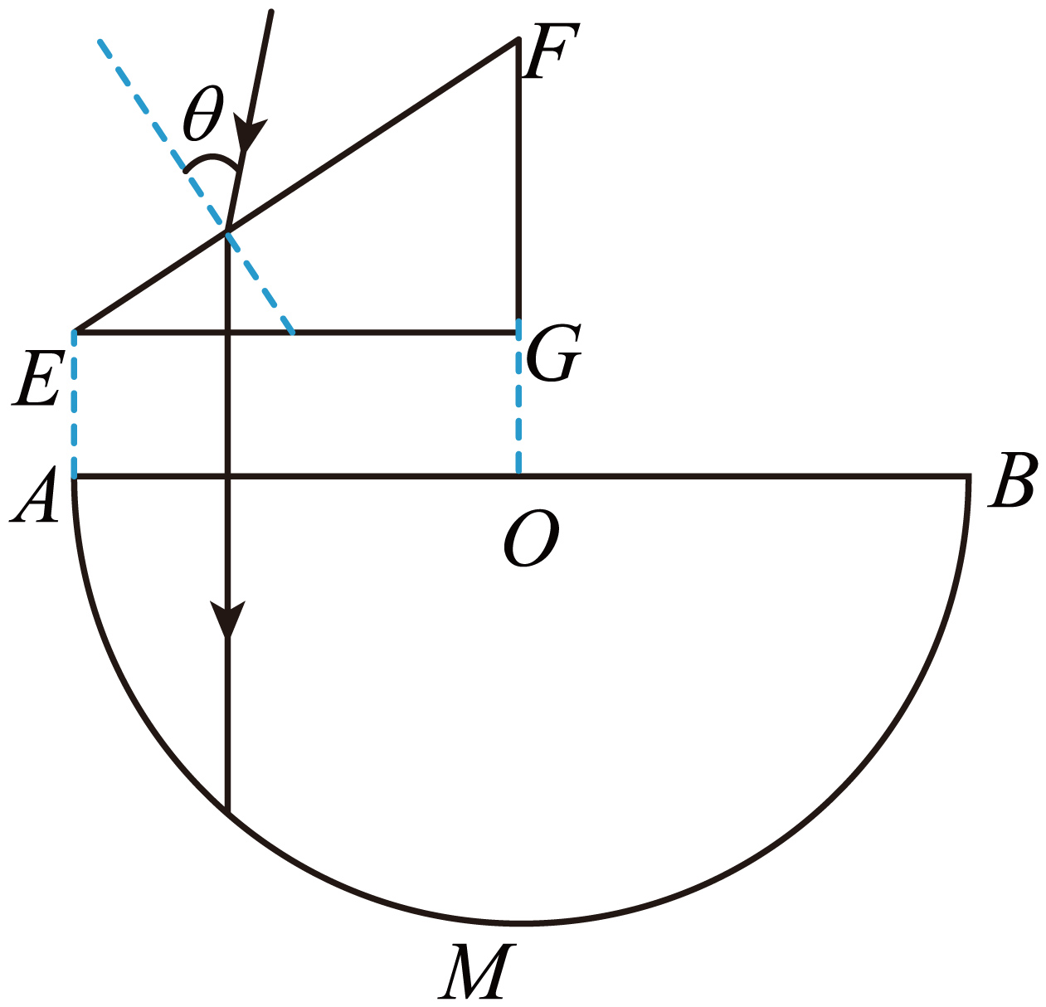
【答案】（1）$$sinθ=0.75$$；（2）$$0<x≤\frac{2\sqrt{3}}{9}R$$
【难度】0.65
【知识点】光的折射定律、发生全反射的条件、临界角
【详解】（1）由题意设光在三棱镜中的折射角为$$α$$，则根据折射定律有
$$n=\frac{sinθ}{sinα}$$
由于折射光线垂直EG边射出，根据几何关系可知
$$α=∠FEG={30}^{∘}$$
代入数据解得
$$sinθ=0.75$$
（2）根据题意作出单色光第一次到达半圆弧AMB恰好发生全反射的光路图如图
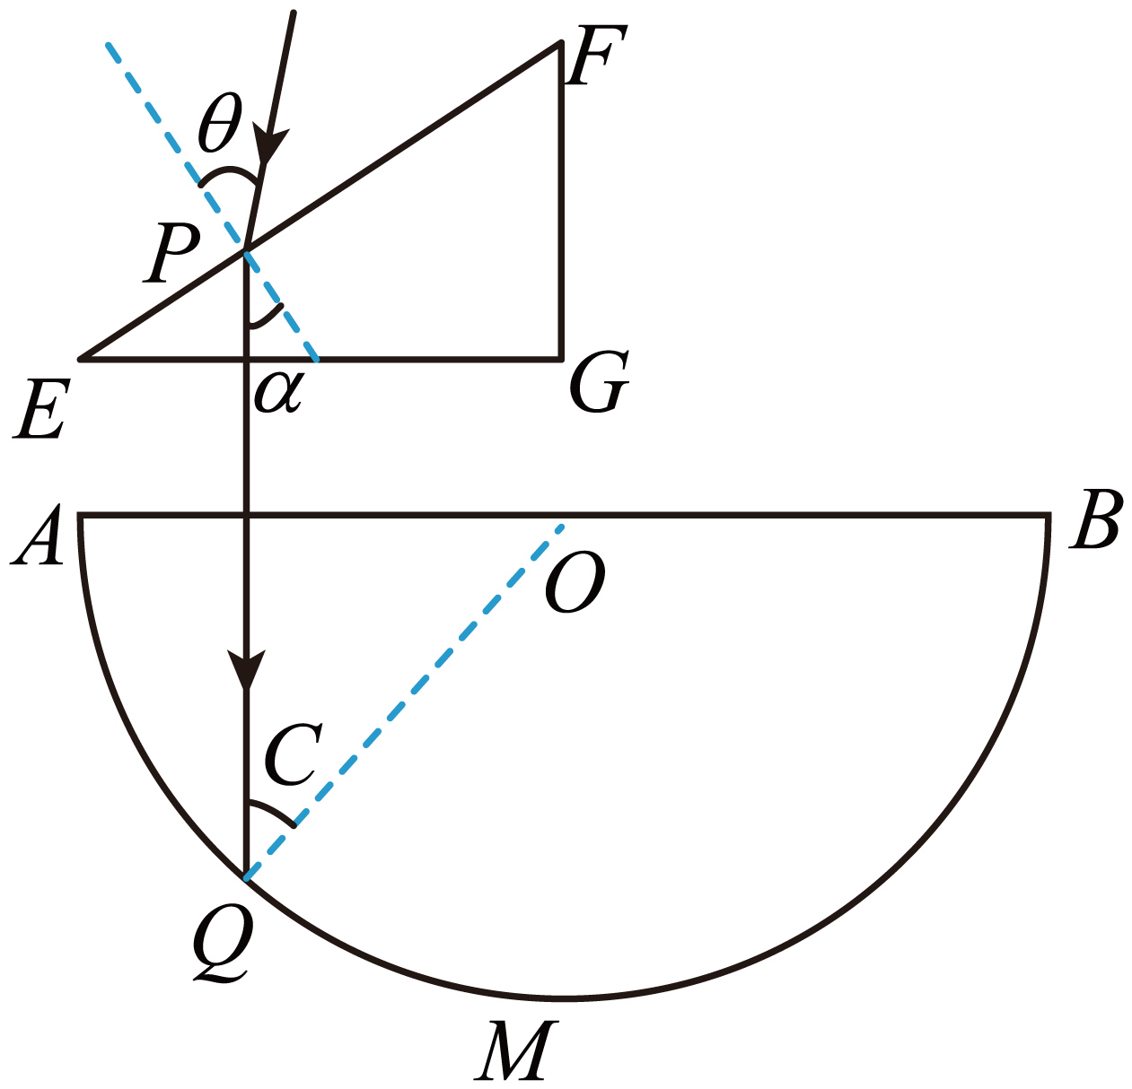
则根据几何关系可知FE上从P点到E点以$$θ$$角入射的单色光线第一次到达半圆弧AMB都可以发生全反射，根据全反射临界角公式有
$$sinC=\frac{1}{n}$$
设P点到FG的距离为l，则根据几何关系有
$$l=RsinC$$
又因为
$$x_{PE}=\frac{R−l}{cos30°}$$
联立解得
$$x_{PE}=\frac{2\sqrt{3}}{9}R$$
所以光线在EF上的入射点D到E点的距离范围为
$$0<x≤\frac{2\sqrt{3}}{9}R$$

